Анимации
В WPF, как и на любом другом визуальном фреймворке, приложение можно дополнить огромным количеством анимаций: переход между окон, всплывающие картинки, исчезающие кнопки и так далее. Все анимации можно условно разделить на 3 группы: линейные (плавные), покадровые и геометрические (путевые).
В каждую из этих групп входит огромное количество классов, которые позволят анимировать различные свойства. Каждый из них строится по шаблону, где первое слово – тип данных анимированного свойства. Например, для ширины стоит использовать DoubleAnimation, так как ширина представляется дробным числом, а для флагов у CheckBox и RadioButton стоит использовать ByteAnimation, так как флаг может быть только отмеченным (true) или неотмеченным (false)
Тот же принцип распространяется и на другие две группы. Вот полный список всех анимаций, которые есть в этих группах
Линейные - <type>Animation

- ByteAnimation
- ColorAnimation
- DecimalAnimation
- DoubleAnimation
- Int16Animation
- Int32Animation
- Int64Animation
- PointAnimation
- Point3DAnimation
- QuarternionAnimation
- RectAnimation
- Rotation3DAnimation
- SingleAnimation
- SizeAnimation
- ThicknessAnimation
- VectorAnimation
- Vector3DAnimation

Покадровые - <type>AnimationUsingFrameKeys

- BooleanAnimationUsingKeyFrames
- ByteAnimationUsingKeyFrames
- CharAnimationUsingKeyFrames
- ColorAnimationUsingKeyFrames
- DecimalAnimationUsingKeyFrames
- DoubleAnimationUsingKeyFrames
- Int16AnimationUsingKeyFrames
- Int32AnimationUsingKeyFrames
- Int64AnimationUsingKeyFrames
- MatrixAnimationUsingKeyFrames
- ObjectAnimationUsingKeyFrames
- PointAnimationUsingKeyFrames
- Point3DAnimationUsingKeyFrames
- QuarternionAnimationUsingKeyFrames
- RectAnimationUsingKeyFrames
- Rotation3DAnimationUsingKeyFrames
- SingleAnimationUsingKeyFrames
- SizeAnimationUsingKeyFrames
- StringAnimationUsingKeyFrames
- ThicknessAnimationUsingKeyFrames
- VectorAnimationUsingKeyFrames
- Vector3DAnimationUsingKeyFrame

Геометрические - <type>AnimationUsingPath

- DoubleAnimationUsingPath
- MatrixAnimationUsingPath
- PointAnimationUsingPath

Начнем сразу же с примера. У меня есть большая цветная кнопка.
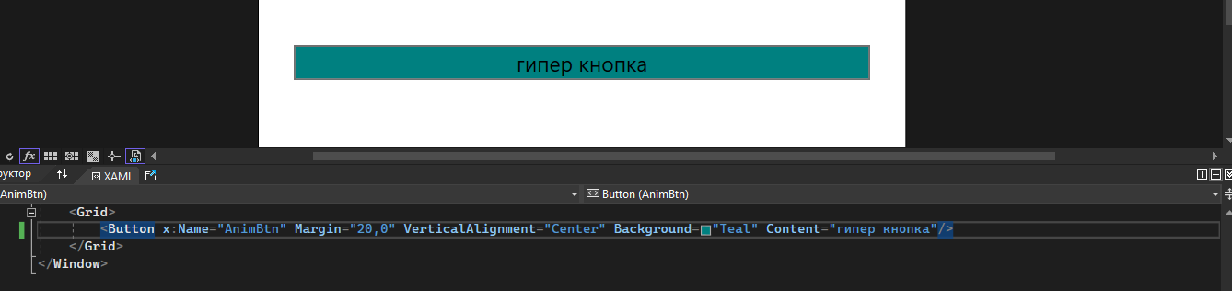
Я хочу, чтобы после нажатия на эту кнопку ее высота начала постепенно увеличиваться. За это будет отвечать следующий код
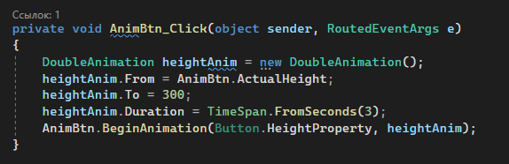
Так как мы хотим менять высоту, то мы возьмем DoubleAnimation. Создадим переменную и укажем ей 3 основных свойства – начальное значение (From), конечное значение (To) и длительность анимации (Duration, указывается при помощи типа данных TimeSpan).
Анимация начинается при помощи метода BeginAnimation. Такой метод есть у каждого элемента, даже у самого окна. Внутри него нужно указать что за свойство будет задействовано в анимации (в данном случае высота) и что за анимация будет воспроизводиться (heightAnim). Метод применяется к самому элементу
Запустим код и увидим, как после нажатия на кнопку она начинает увеличиваться
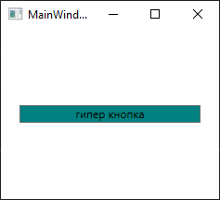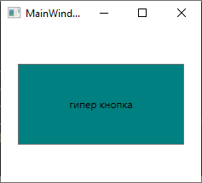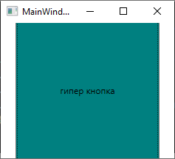
Кроме этих трех основных свойств есть еще несколько:
- RepeatBehavior: позволяет установить, как анимация будет повторяться
- AccelerationRatio: задает ускорение анимации
- DecelerationRatio: устанавливает замедление анимации
- SpeedRatio: устанавливает скорость анимации. По умолчанию значение 1.0
- AutoReverse: при значении true анимация выполняется в противоположную сторону
- FillBehavior: определеяет поведение после окночания анимации. Если оно имеет значение Stop, то после окончания анимации объект возвращает прежние значения: AnimBtn.FillBehavior = FillBehavior.Stop. Если же оно имеет значение HoldEnd, то анимация присваивает анимируемому свойству новое значение.
Например, поставив AutoReverse = true, кнопка начнет становится меньше после конца анимации, также в течении 3 секунд
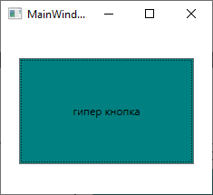
Если я хочу добавить еще одну анимацию, я просто пропишу ее вместе с анимацией высоты. Например, поменять цвет на салатовый. Для этого я использую ColorAnimation
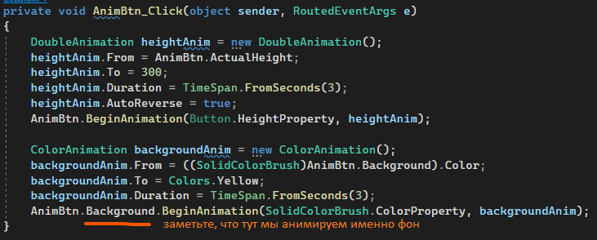
Но при анимации более сложный свойств может появиться вот такая ошибка. Фон заморожен, так как мы выставили ему статичное значение прямо в XAML
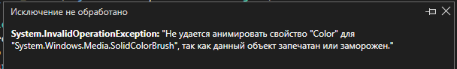
В таких случаях нам нужно клонировать это свойство. Для нас, нам нужно клонировать фон. И если значение клонировано, нам можно даже не использовать свойство From, он автоматом возьмет значение из фона
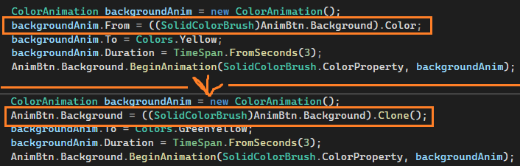
И у нас получится вот такая анимация!
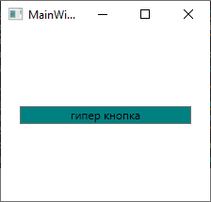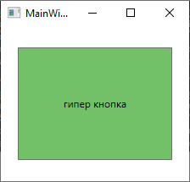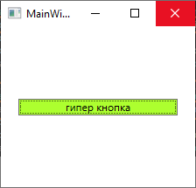
Покадровая анимация позволяет настроить каждый кадр какой-либо анимации, между которыми будет происходить каждая анимация, а также в какой промежуток времени она должна выполнится. Создается примерно как и линейная анимация, но вместо From и To здесь будут кадры – KeyFrames
Для примера, анимируем ширину окна. Так как это ширина, то и анимация будет Double. Скажу, что она должна длиться 6 секунд
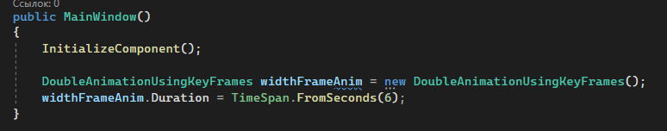
Из ширины в 500 пикселей она должна перейти в ширину 100. Где-то на 200 пикселей она должна немного замедлиться, а затем, как только анимация достигнет конца, быстро, но плавно, вернуться в первоначальное положение. Для такой анимации мне понадобится 3 фрейма – 500, 200 и 100 пикселей, а также бесконечный повтор.
Фреймы мы добавим в лист KeyFrames. Внутри для линейной и простой анимации добавим LinearDoubleKeyFrame, которая состоит из значения для анимации (500, 200 и 100), а также в какой момент времени из всей анимации кадр должен закончится (2, 4 и 6. Всего анимация идет 6 секунд, на каждый фрейм по 2 секунды).
Кроме LinearDoubleKeyFrame у KeyFrame есть еще много различных вариантов, так же как и у других анимация (Double, Point и прочее), так что здесь просто нужно подобрать тот самый.
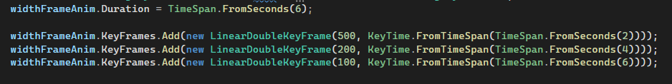
А бесконечный повтор мы можем сделать при помощи RepeadBehaviour
Применем анимацию так же как и с линейным – берем элемент и через BeginAnimation запускаем анимацию для нужного свойства. Я хочу анимировать ширину окна, я это и пропишу
И по итогу мы увидим следующее!
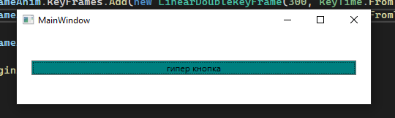
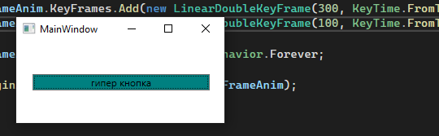
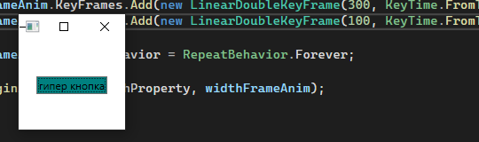

Для путевых анимаций ситуация такая же, как и с предыдущими двумя. Я хочу сделать так, чтобы у меня что-то крутилось вокруг кнопки. Я добавлю картинку звездочки, и буду делать анимацию для нее
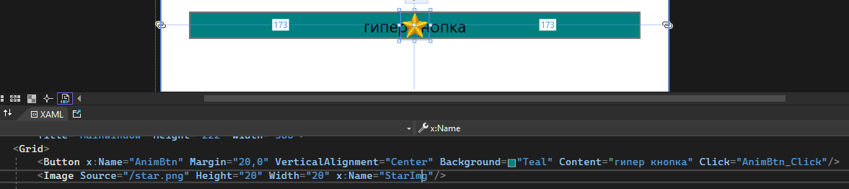
Старую анимацию я закомментирую
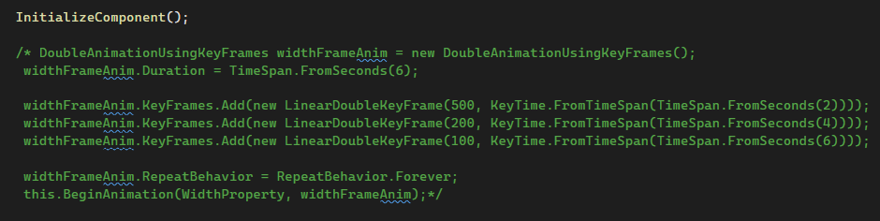
Далее для анимации мне нужно будет сделать геометрический путь. Так как я хочу, чтобы она каталась по прямоугольнику, создам RectangleGeometry. Подгоню его под размеры кнопки
Чтобы сказать, что этот прямоугольник – путь для анимации, его нужно запихнуть внутрь пути – PathGeometry.
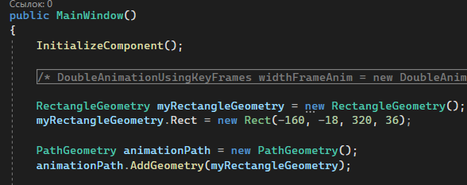
А затем, так как гугл мне сказал что я не могу использовать точки для перемещения объектов, а double для позиции не очень подходит, я буду использовать анимацию с матрицами – MatrixAnimationUsingPath.
Как и раньше, мне нужно указать время и его поведение. Чтобы указать путь, скажу, что PathGeometry анимации равен тому пути, который мы создали чуть чуть до этого. И, так как это сложная анимация с свойством внутри свойства, клонирую текущую позицию и задам для нее анимацию
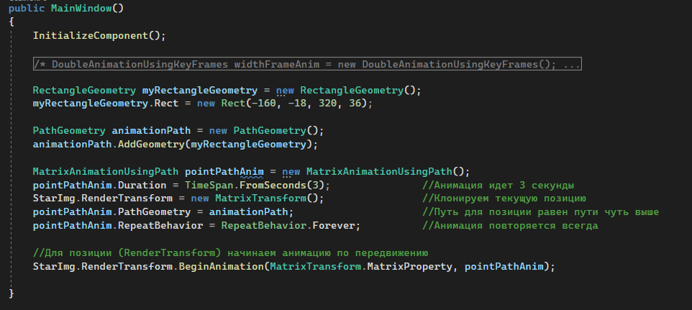
Анимация будет выглядеть вот так
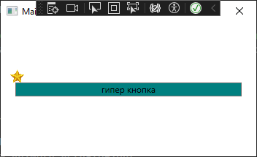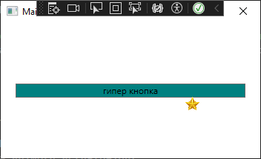
На этом разбор трех видов анимаций закончен
Все эти же анимации можно реализовать и при помощи триггеров в XAML. Разберем те же примеры
Линейные анимации – высота и цвет кнопки:
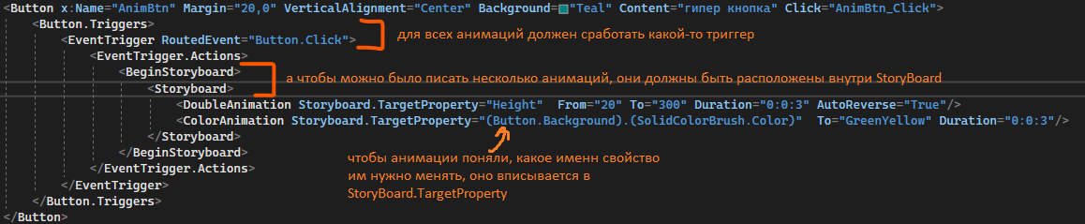
Покадровые анимации – ширина окна:
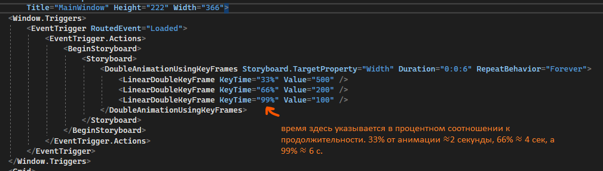
Путевые анимации – звездочка бегает вокруг кнопки:
